**Министерство науки и высшего образования Российской Федерации**

**Федеральное государственное бюджетное образовательное учреждение**

**высшего образования**

**«Кубанский государственный университет»**

**Экономический факультет**

**Кафедра теоретической экономики**

**Отчет по самостоятельной работе**

**по дисциплине** «**Организация высокотехнологичного бизнеса»**

Работу выполнила М.А. Кондранина

(подпись, дата)

Факультет экономический

Направление 38.04.05 − Бизнес–информатика

Научный руководитель

канд. экон. наук, доц. Кузьмина Э.В.

(подпись, дата)

Краснодар 2019

Содержание

Введение 3

1.Оценка условий для развития высокотехнологичного бизнеса в РФ 5

2 Сравнительный анализ региональных показателей по РФ 7

3. Основные особенности информационного продукта как товара 9

4. Правовые аспекты информационного бизнеса 13

5 Угрозы информационной безопасности для интернет–магазина 17

6 Тенденции развития Интернет–торговли в России 21

7 Ключевые игроки рынка розничной Интернет-торговли в мире 26

Список использованных источников 29

# Введение

Анализ российских и зарубежных источников показывает, что в настоящее время не существует общепринятого подхода к определению высокотехнологичных отраслей и компаний. Обычно вместо сущностного определения высокотехнологичного бизнеса (ВТБ) приводится перечисление новых и прогрессивных технологий современности, а также наукоемких отраслей промышленности: информационные, нано технологии, когнитивные технологии и биотехнологии, новая медицина, высокие гуманитарные технологии, экология и природопользование, новые материалы, микроэлектроника, роботостроение, аэрокосмическая промышленность и т.д.

Актуальность потребности в ВТБ исходит из современных условий, а именно низких темпов роста национальной экономики, так же с учетом ограничений на импорт технологий и оборудования поддержка высокотехнологичного бизнеса в регионах России становится одной из наиболее актуальных задач.

Цель работы: раскрыть понятие «высокотехнологичный бизнес»; проанализировать высокотехнологичный бизнес в РФ; провести оценку условий для развития высокотехнологичного бизнеса в Краснодарском крае. Для достижения цели были поставленные следующие задачи:

– оценить условия развития ВТБ;

– провести сравнительный анализ показатель регионов;

– исследовать показатели развития регионов и фирм по всей России;

выделить основные особенности информационного продукта фирмы;

– провести многочисленные анализы ВТП в регионах с помощью разных методов;

– отметить правовые аспекты выбранной организации;

– исследовать пути защиты информации для интернет–магазина;

– провести анализ рынка по информационным технологиями и ПО

– выяснить тенденции развития программной, аппаратной и организационной инфраструктуры фирмы;

– предложить логические схемы улучшение работы интернет–магазина;

– разработать проект интернет–магазина и продвижения в поисковых системах;

– показать модификации платежной системы web–cайта.

Высокотехнологичные компании – коммерческие организации (общества или предприятия), основное производство товаров (услуг) которых носит инновационный характер.

Высокотехнологичный сектор вносит значимый вклад в российскую экономику (около 22,3% ВВП, 36,6% числа работников, около 15% в сборе налогов на прибыль), играет важнейшую роль в импорт замещении и обеспечении национальной безопасности страны.

# 1.Оценка условий для развития высокотехнологичного бизнеса в РФ

Необходимым условием результатов развития инновационного

(высокотехнологичного) бизнеса в регионах России являются рассмотрение оценок таких условий. Целевой аудиторией являются федеральные органы исполнительной власти, органы исполнительной власти субъектов Российской Федерации, высокотехнологичный и наукоемкий бизнес как инвесторы, предприниматели, разработчики технологий

Преимущества в сравнении с существующими рейтингами:

– акцент на развитие инновационного бизнеса;

– оценка условий (доступные ресурсы);

– оценка результатов развития бизнеса (новые знания, внедрение

инноваций, высокотехнологичный бизнес, конкурентоспособность);

– разделение условий и результатов (не суммируются);

Позиционирование среди существующих региональных рейтингов:

– Рейтинг инновационных регионов для целей мониторинга и управления, АИРР;

– Рейтинг инновационного развития субъектов РФ, НИУ–ВШЭ;

– Национальный рейтинг состояния инвестиционного климата в субъектах РФ, АСИ;

– Рейтинг инвестиционной привлекательности регионов, РАEX;

– Рейтинг инновационной активности регионов России, НАИРИТ;

– Субнациональный рейтинг «Ведение бизнеса в России».

Рейтинг легкости ведения бизнеса в Российской Федерации и др.(рис.1).

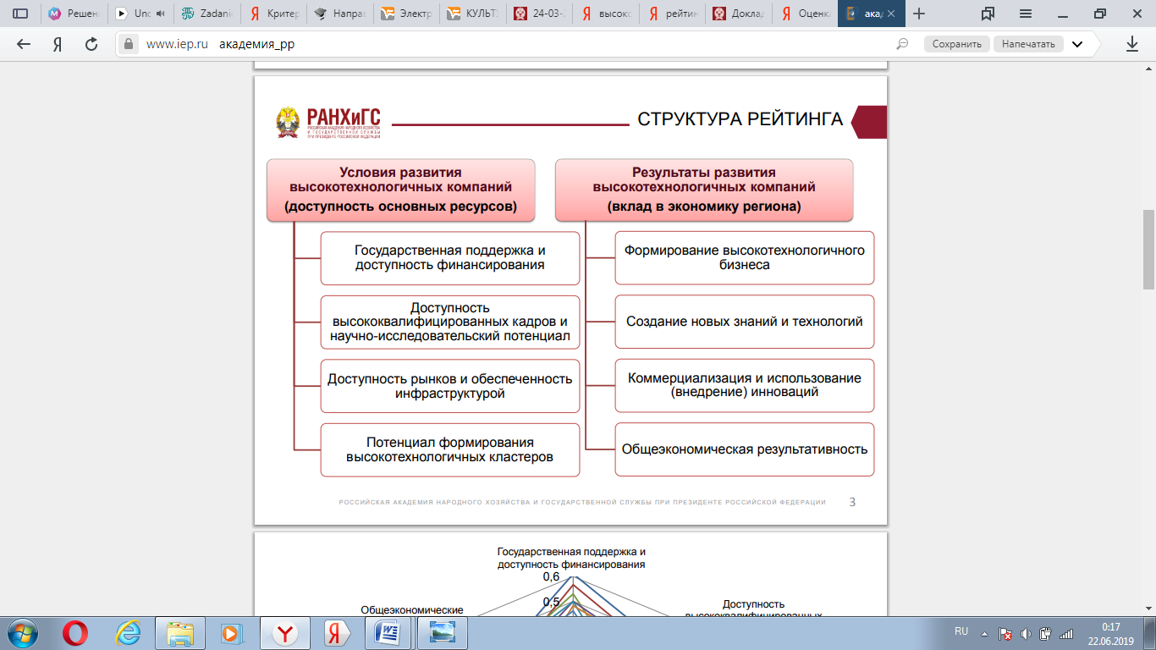

На следующей схеме можно увидеть распределение по регионам условий развития ВТБ.

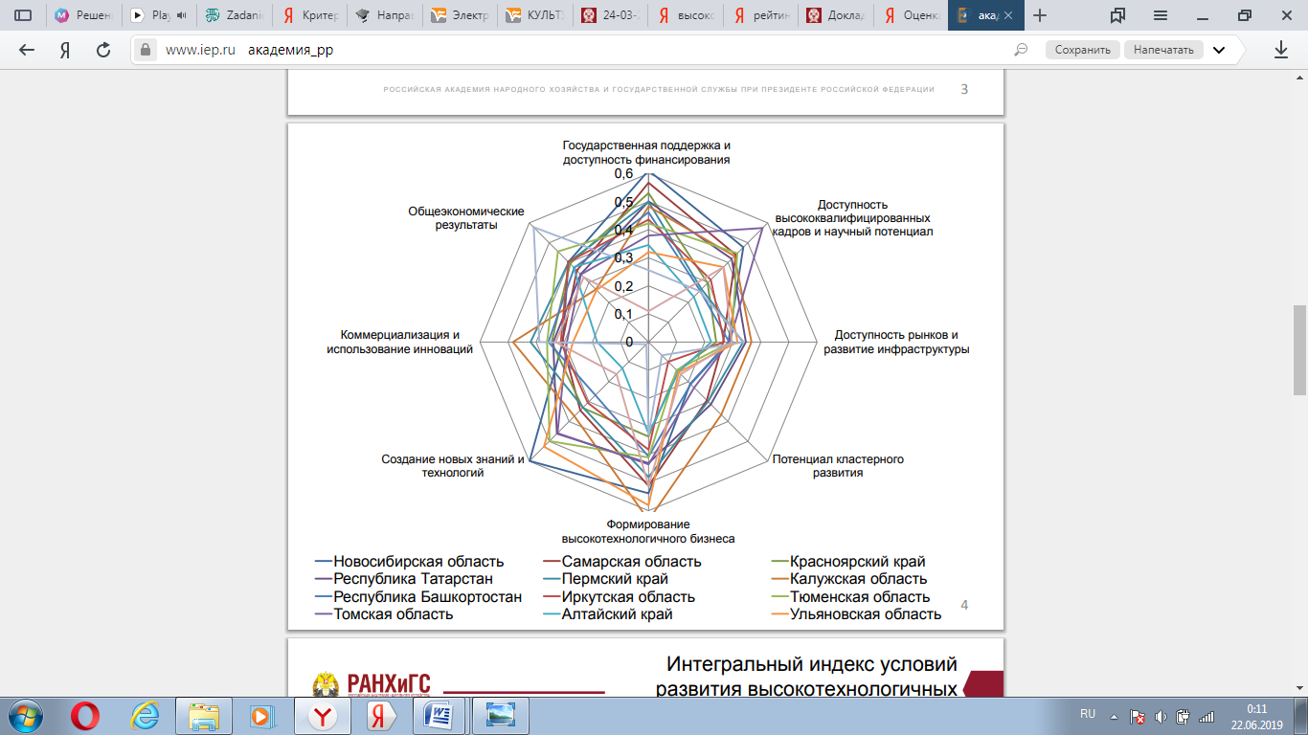

Рисунок 2 – Радарная диаграмма условия развития ВТБ [2]

Условия развития высокотехнологичных компаний по России неоднороден. продукция может считаться высокотехнологичной при условии, если в производстве участвуют специалисты высокого образовательного и профессионального уровня, сами изделия и/или технологии содержат элементы ноу-хау (know-how), значительную роль на всех этапах создания и вывода на рынок, наряду с материальными, играют нематериальные активы [1]. На следующем рисунке наглядно представлены различия в развитии ВТБ.

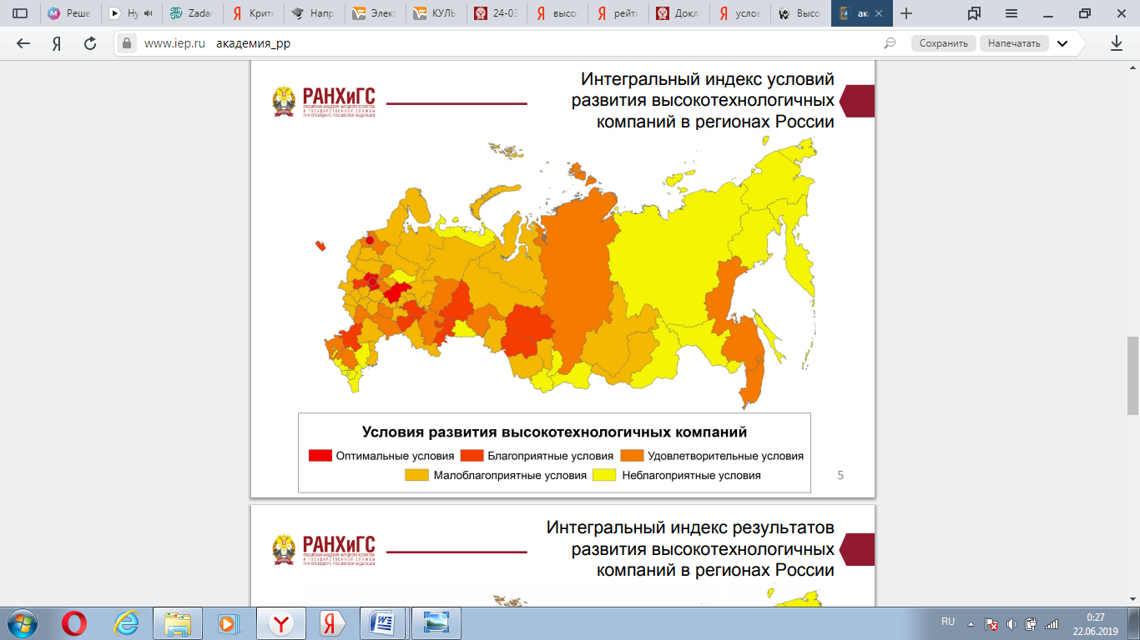

Рисунок 3 – Условия развития высокотехнологичных компаний по РФ [2]

# 

# 2 Сравнительный анализ региональных показателей по РФ

Рассмотрим концентрации условий (ресурсов) развития высокотехнологичных компаний в регионах России с разными уровнями ресурсов в экономике:

– Крымский область;

– Ростовская область;

– Республика Адыгея;

– Ставропольский край;

– Оренбургская область

Наименьшая концентрация ресурсов характерна для наиболее удаленных и наименее развитых регионов России. Анализируя изменение рангов регионов по отдельным показателям в таблице 3, нетрудно понять, почему тот или иной регион лидирует (или перестал лидировать) по концентрации ресурсов.

Проведем оценку условий для высокотехнологичного бизнеса в 5 регионах. Для оценки высокотехнологичного ранга взят перечень высокотехнологичных товаров. В России к ним относятся товары, при производстве которых используются результаты НИОКР, соответствующих приоритетным направлениям развития науки, технологий и техники России. Перечень товаров определен Минпром торгом России.

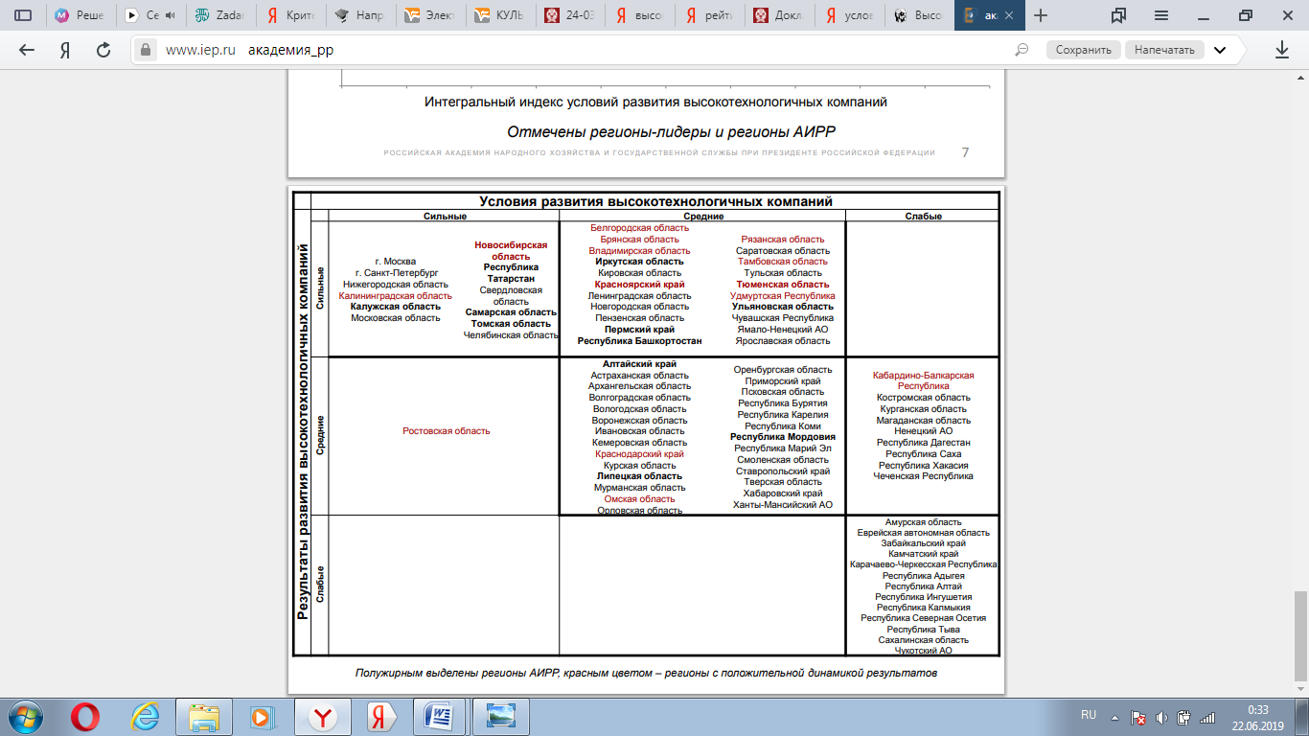

Рисунок 4 – Соотношение результатов и условия развития высокотехнологичных компаний [2]

На выше представленном SWOT-анализе выделены регионы АИРР, красным цветом – регионы с положительной динамикой результатов. В настоящее время отечественные инновационные контрагенты испытывают значительные организационно-психологические затруднения, связанные с самоорганизацией и кооперацией. Причин здесь несколько: недоверие к партнерам, неудовлетворительный внутренний менеджмент, низкая конкуренция во многих сегментах внутреннего рынка, несформированность навыков ведения бизнеса на основе новых моделей и т.д. Значительная часть (65,4%) предприятий ориентируются на собственные силы либо партнеров в составе групп, к которым они принадлежат при разработке инновационной продукции, и только треть активно взаимодействуют с другими организациями [6].

Импульс к развитию более динамичной научно-технологической кооперации может дать отдельный федеральный проект, побуждающий к созданию в стране сети высокотехнологичных научно-производственных альянсов через механизмы выстраивания, под патронажем государства, контактов между представителями всех цепочек создания наукоемкой продукции, в том числе с участием государственных ВТК и оборонных предприятий.

В сегодняшней ситуации на первый план выходит кадровая проблема, решить которую, в значительной степени, может целевая программа подготовки (и переподготовки) менеджеров для работы в высокотехнологичном бизнесе («высокотехнологичных продюсеров») – инициативных, готовых к сложной координационной работе, умеющих создавать синергию на основе комбинации интеллектуальных ресурсов, обладающих широким кругом компетенций (технологических, финансовых, юридических, управленческих, коммуникативных и т.д.). Для их ускоренной подготовки на ближайшую перспективу можно ввести специализацию в существующие магистерские программы «Управление проектами».

# 3. Основные особенности информационного продукта как товара

Мировой информационный рынок – это такая же неотъемлемая часть экономических отношений, как, например, купля-продажа продуктов питания, автомобилей, металлопроката и т.д. По своей сути - это система экономических и организационно-правовых отношений в сфере торговли продуктами интеллектуального труда, основанная на коммерческой составляющей.

Рынок информационных продуктов и услуг можно рассматривать не только в общемировом масштабе, но и в пределах одного государства. Здесь действуют те же правила, что и на более привычных видах рынка:

– присутствует определенная номенклатура услуг и продуктов;

– устанавливается цена, которая зависит от соотношения спроса и предложения;

– главные действующие лица рынка информационных продуктов и услуг – продавцы и покупатели.

Существуют различия между данным видом рыночных отношений и торговлей привычными товарами. Эта разница заложена в самой сущности информационного продукта, ресурса или услуги – его можно копировать ничем не ограниченное число раз. В качестве примера можно привести известную всем систему бухучета «1С-Бухгалтерия».

Рисунок 5 – Основные особенности информационного продукта, отличающие информацию от других товаров.

На мировом рынке информации принято различать следующие основные сектора:

Рисунок 6 – основные секторы мирового рынка информационного

продукта [5]

Информационный продукт может распространяться такими же способами, как и любой другой материальный продукт, с помощью услуг.

Услуга – результат непроизводственной деятельности предприятия или лица, направленный на удовлетворение потребности человека или организации в использовании различных продуктов (рис.7).

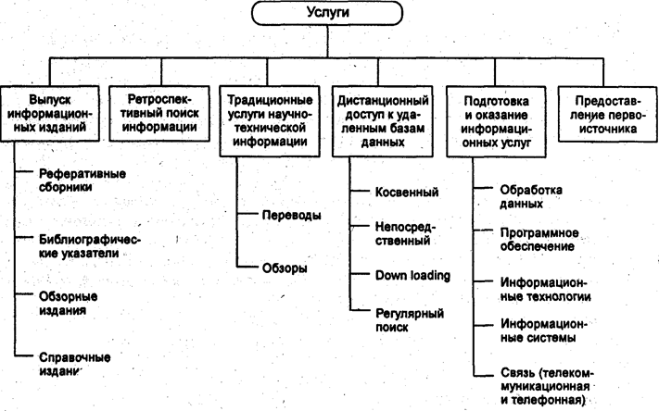

Рисунок 7 – Классификация информационных услуг [3]

Информационная услуга – получение и предоставление в распоряжение пользователя информационных продуктов. В узком смысле информационная услуга часто воспринимается как услуга, получаемая с помощью компьютеров, хотя на самом деле это понятие намного шире.

При предоставлении услуги заключается соглашение (договор) между двумя сторонами — предоставляющей и использующей услугу. В договоре указываются срок ее использования и соответствующее этому вознаграждение. Перечень услуг определяется объемом, качеством, предметной ориентацией по сфере использования информационных ресурсов и создаваемых на их основе информационных продуктов.

Базы данных являются источником и своего рода полуфабрикатом при подготовке информационных услуг соответствующими службами. Базы данных, хотя они так и не назывались, существовали и до компьютерного периода в библиотеках, архивах, фондах, справочных бюро и других подобных организациях. В них содержатся всевозможные сведения о событиях, явлениях, объектах, процессах, публикациях и т.п.

Рассмотрим классификацию баз данных с позиций их использования для систематизации информационных услуг и продуктов. Базы данных принято разделять на библиографические и небиблиографические.

1.Библиографические базы данных содержат вторичную информацию о документах, включая рефераты и аннотации.

2.Не библиографические базы данных имеют множество видов:

· справочные, содержащие информацию о различных объектах и явлениях, например

· адреса, расписания движения, телефоны магазинов и т.п.;

· полного текста, содержащие первичную информацию, например статьи, журналы, брошюры и т.п.;

· числовые, содержащие количественные характеристики и параметры объектов и явлений, например химические и физические данные, статистические и демографические данные и т.п.;

· текстово-числовые, содержащие описания объектов и их характеристики, например по промышленной продукции, фирмам, странам и т.п.;

· финансовые, содержащие финансовую информацию, предоставляемую банками, биржами, фирмами и т.п.;

· юридические, содержащие правовые документы по отраслям, регионам, странам.

# 4. Правовые аспекты информационного бизнеса

Информационный бизнес строится по двум основным схемам:

1) Коуч, обладающий знаниями и готовый ими поделиться, обращается к некому лицу, которое обеспечит продвижение программы и имени коуча на рынке, сделает продажи и привлечет слушателей (назовем условно такое лицо продюсером).

2) Коуч самостоятельно организует весь процесс продвижения своего информационного продукта, выполняя роль и организатора и непосредственного исполнителя-докладчика.

В первом случае отправной точкой является закрепление отношений коуча и продюсера. Важно понимать, кто является инициатором этой деятельности, кто какие функции выполняет и как распределяются доходы. В зависимости от этих договоренностей необходимо составить и заключить соответствующий договор.

Если коуч нанимает продюсера, то из договора должно четко следовать кто заказчик, а кто исполнитель. Функции продюсера должны быть четко описаны и установлена ответственность.

Если продюсер привлекает коуча, то обеим сторонам надо минимизировать свои риски, связанные с интеллектуальными правами, детально описать программы, информационные продукты и степень участия коуча.

Если же коуч действует сам, то должна быть подготовлена соответствующая договорная база, которая будет использоваться для привлечение вспомогательного персонала (дизайнеры, рекламщики, операторы и т.п.)

Приведенные выше договоры между коучем и продюсером не поименованы в Гражданском кодексе, но по своей природе они вполне могут сойти за договоры возмездного оказания услуг с элементами некоторых других правоотношений.

Следующей важной вехой в отношениях коуча и продюсера является определение того, как будут строиться отношения с потребителями. На первом этапе они уже определили, от чьего имени будут оказываться информационные услуги. Теперь время подумать, как правильно выстроить работу со слушателями.

Если Ваш инфобизнес работает в секторе B2B (нацелен на потребление предпринимателями и юридическими лицами), то тут всё достаточно просто. В этом случае то лицо, от имени которого организуется мероприятие, заключает с клиентом договор возмездного оказания услуг. Не рекомендуется называть эти услуги образовательными или обучением, т.к. эта деятельность является лицензируемой и четко регламентируется Законом об образовании. Если Ваш инфобизнес работает в секторе B2C (нацелен на потребление физическими лицами), то Вам необходимо обеспечить выполнение требований законодательства, направленных на регулирование отношений с гражданами. В частности, позаботиться о наличии кассового аппарата, подключить эквайринг. Также не стоит забывать, что если Вашими клиентами являются граждане, то Ваша деятельность должна соответствовать требованиям Закона о защите прав потребителей. А когда Вы делаете себе рекламу (и для B2B и для B2C) следует соблюдать нормы законодательства о рекламе.

Часто возникает вопрос: если коуч действует полностью самостоятельно, то может ли он осуществлять такую деятельность без регистрации в качестве ИП или юридического лица?

Тут необходимо вспомнить, что именно признается предпринимательской деятельностью. Согласно ст.2. ГК РФ, предпринимательской является самостоятельная, осуществляемая на свой риск деятельность, направленная на систематическое получение прибыли от пользования имуществом, продажи товаров, выполнения работ или оказания услуг.

Ключевые слова тут – систематическое получение прибыли. Каких-либо критериев систематичности в законе нет. То есть в принципе любому дееспособному гражданину можно заниматься законной деятельностью и заключать с другими лицами любые договоры (в том числе возмездные) без специальной регистрации. Главное, чтобы такая деятельность не была систематической. В противном случае может наступить ответственность за незаконное предпринимательство.

Конечно, если мы говорим о полномасштабном инфобизнесе, то рекомендуется регистрироваться как ИП или открывать юридическое лицо. Если же Ваши семинары носят разовый характер, а слушателями являются физические лица, то возможно провести 2-3 Ваших мероприятия и без регистрации, заключив с каждым клиентом отдельный договор. Такой подход допустим в самом начале Вашего пути в качестве инфобизнесмена. Но в любом случае вопрос о систематичности в случае привлечения Вас к ответственности будет решаться соответствующим должностным лицом.

Если Вы ведете свой бизнес в формате онлайн-школы, то Вам необходимо позаботиться о правильном договоре-оферте. Оферта хороша тем, что процесс заключения максимально упрощен, а факт заключения договора может подтверждаться простым конклюдентным действием (например, предоплатой). Причем такой подход подойдет не только при работе с физическими лицами, но и с юридическими. В некоторых случаях я целенаправленно рекомендую своим клиентам из сектора B2B использовать оферту счет.

Наконец, стоит задуматься и об авторских правах. Грамотная, уникальная авторская методика, положенная в основу инфобизнеса – фундамент успеха. Многие тренеры и лекторы обращаются к юристам с просьбой зарегистрировать и защитить каким-либо образом их методики. Мы – юристы – зачастую вынуждены их разочаровывать.

Во-первых, известно, что согласно п.4. ст.1259 ГК РФ, авторские права не подлежат какой-либо регистрации. Во-вторых (и это самое главное), согласно п.5. той же статьи, авторские права не распространяются на методы, идеи, концепции, принципы, способы. Методика – это обычно способ проведения обучения; метод передачи опыта, концепция ведения мероприятия и т.д. Такие объекты охране не подлежат.

Также часто просят «запатентовать идею». Например, приходит человек и говорит, что придумал открыть курсы по обучению рисованию вином и зеленкой. И никто кроме него так рисовать не умеет, и только он хочет этому обучать и просит защитить его идею, чтобы быть монополистом. И забывает он при этом, что монополистическая деятельность пресекается и не допускается действующим законодательством; в том числе, поэтому и изъяты перечисленные выше объекты из списка охраняемых. В некоторых случаях, правда, возможно патентование способов. Но для этого способ должен отвечать требованиям, установленным патентным правом. Отвечает Ваш результат интеллектуальной деятельности этим требования или нет – поможет разобраться патентовед или патентный поверенный.

Если же говорить именно об авторском праве (не о патентном), то в рамках инфобизнеса могут охраняться другие объекты. Например, уникальные иллюстрации или видео уроки. Может также охраняться и сам текст Вашей методики или текст занятий, проводимых Вами. Но на практике такая защита и охрана именно текста принесет мало толка. Если кто-то решит скопировать Ваш материал, достаточно будет изложить Ваши идеи другими словами и никакого нарушения уже не возникнет.

Из заблуждений, касающихся возможности защиты идей, вытекают и частые ошибки при намерении продвигать свой инфобизнес по франшизе. Подробно о франчайзинге мы говорили в другой статье. Скажем лишь кратко: важная особенность договора коммерческой концессии (франчайзинга) - это присутствие среди передаваемых прав в обязательном порядке права использования товарного знака. Если в Вашем комплексе прав товарного знака нет, то о договоре коммерческой концессии (в полноценном его понимании) можно забыть, и придется заменять его рядом лицензионных договоров. Но часто такое положение дел является даже преимуществом, т.к. лицензионные договоры не подлежат регистрации и вообще более гибкие [6].

# 5 Угрозы информационной безопасности для интернет–магазина

В последние десятилетия наблюдается скачок роста доли интеллектуального труда в общем объеме товаров, работ и услуг. Такая динамика имеет не только положительную сторону, но и ряд негативных последствий. Речь идет о повальном нарушении интеллектуальных прав. Техническое совершенствование различных средств (звукозаписи, передачи информации) ведет к фальсификации изделий.

Нарушения в области Интернета приобретают весьма пугающие масштабы. В странах Африки, Азии, Латинской Америки созданы и функционируют целые отрасли по незаконному использованию известных брендов, а также секретов производства (ноу–хау). Особо негативно правонарушения интеллектуальных прав отражаются на наукоемких отраслях производства. Контрафактная продукция вытесняет с рынка товары разработчиков. В связи с вышесказанным вопрос охраны и защиты интеллектуальных прав приобретает особую актуальность. Охрана интеллектуальной собственности является объективной необходимостью как в нашем государстве, так и в мире в целом, что дает моральную заинтересованность и материальную обеспеченность авторам, изобретателям, т.е. творческим работникам, показывает цивилизованный подход к ним со стороны государства и общества. Рынок интеллектуальной собственности находится на стадии глобализации, соответственно грамотное решение проблем охраны и защиты интеллектуальных прав – необходимость.

Основным нормативно–правовым актом в РФ, который является фундаментом всей правовой системы охраны и защиты прав на объекты интеллектуальной собственности, признается ч. 4 Гражданского кодекса РФ, вступившая в силу с 1 января 2008 г. В соответствии с указанным документом объекты правовой охраны и защиты – произведения науки, литературы и искусства, секреты производства (ноу–хау), изобретения, промышленные образцы и полезные модели, селекционные достижения, программы для ЭВМ, базы данных, средства индивидуализации (коммерческие обозначения, товарные знаки (логотипы), фирменные наименования).

Прежде чем говорить о защите интеллектуальных прав, следует провести разграничение понятий защиты и охраны интеллектуальных прав. Данные понятия тесно связаны между собой. На практике довольно часто происходит подмена защиты и охраны интеллектуальной собственности.

Так, под охраной интеллектуальных прав понимается комплекс мер, направленных на предотвращение потенциальных нарушений в рассматриваемой области. Охрана интеллектуальной собственности осуществляется не только в рамках гражданского права, но и других отраслей права, таких как административное, уголовное, каждое из которых предоставляет специфические меры и способы охраны и защиты интеллектуальных прав.

Субъекты охраны – авторы (создатели), физические и юридические лица, работодатели, непосредственно осуществляющие создание и использование объектов интеллектуальной собственности, а также инвесторы, финансирующие создание, производство и использование прав на эти объекты интеллектуальной собственности. При грамотном подходе к вопросу охраны интеллектуальной собственности необходимо обращаться к помощи квалифицированных специалистов для реализации задач по охране. Речь идет о специально созданных для этих целей юридических лиц. С их помощью осуществляется, например, вся процедура оформления и регистрации заявки на изобретение, полезную модель, промышленный образец, товарный знак и получения таких документов охраны прав, как патенты на изобретения, полезные модели и промышленные образцы, свидетельства на товарные знаки. Кроме того, специалисты:

– осуществляют разработку различного рода методик и порядка правовой охраны;

– определяют последовательность действий при выполнении охраны интеллектуальной собственности;

– осуществляют помощь и правовое сопровождение при получении документов о правах на объекты интеллектуальной собственности (патенты и свидетельства);

– устанавливают режим коммерческой тайны предприятия;

– выполняют правовое регулирование и защиту прав при предоставлении прав использования объектов по лицензии (или уступке) и приобретении исключительных прав и другие юридически значимые действия.

Защита интеллектуальных прав – это совокупность мер, направленных на предотвращение нарушений в данной сфере. Защита интеллектуальных прав действует после факта самого нарушения. Охрана же возникает параллельно возникновению права на результат интеллектуальной деятельности. Охрана представляется более широким понятием. В свою очередь, защита интеллектуальных прав занимается конкретикой в области правонарушений. Для реализации целей защиты интеллектуальной собственности также благоразумней будет прибегнуть к помощи соответствующих специалистов. Данный специалист разработает конкурентную программу методик и задач осуществления защиты нарушенных интеллектуальных прав, окажет правовую помощь в решении указанной проблемы, а также определит последовательность действий для реализации защиты интеллектуальной собственности.

Первые упоминания об охране интеллектуальной собственности были зафиксированы Статутом королевы Великобритании и Ирландии Анны Стюарт в 1710 г., предоставившим автору опубликованного произведения исключительное право разрешать его переиздание в течение 21 года с момента вступления Статута в силу. Для неопубликованных произведений срок действия исключительного права составлял 14 лет с правом его возобновления на последующие 14 лет при жизни автора. Согласно Статуту незаконная перепечатка книг наказывалась уничтожением неправомерно напечатанных экземпляров и штрафом. Охранялись согласно Статуту только книги, и в нем ничего не говорилось о других произведениях. Непременным условием принятия произведения под охрану являлась его регистрация в реестре компании книгоиздателей.

Что касается России, то на сегодняшний день назревает прямая необходимость усиления охраны и защиты в сфере интеллектуальных прав. Это связано с тем, что Россия готовится вступить во Всемирную Торговую Организацию (ВТО), одно из условий членства в которой – соблюдение положений, содержащихся в Соглашении по торговым аспектам прав интеллектуальной собственности (ТРИПС). Понятие интеллектуальной собственности получило конституционное закрепление: РФ берет на себя обязанность по эффективному обеспечению охраны и защиты интеллектуальных прав граждан.

Сам факт существования норм об объектах интеллектуальной собственности предопределяет наличие принципа. В частности, принцип правовой охраны означает, что никто не имеет права на использование объектов интеллектуальной собственности без прямого разрешения правообладателя таких объектов. Использование объектов интеллектуальной собственности без должного разрешения признается нарушением Закона, лицо совершившее правонарушение, является нарушителем.

На практике, довольно часто возникает неправильное толкование данного принципа. Это связано с дуализмом, присущим объектам интеллектуальной собственности (объекты интеллектуальной собственности существуют в материальном (само произведение, изобретение и т.д.) и нематериальном виде (носитель, внешняя форма объекта)).Следует понимать, что принцип правой охраны интеллектуальной собственности имеет отношение только к нематериальным объектам, а не к их внешнему носителю.

# 6 Тенденции развития Интернет–торговли в России

Создание и развитие компьютерных сетей в XX в. привело к существенным изменениям в жизни современного общества, в частности к формированию информационного (постиндустриального) общества и информационной экономики. Интернет, быстро проникая жизнедеятельности человека, постепенно становится ключевым каналом коммерческих коммуникаций в национальном и глобальном масштабах.

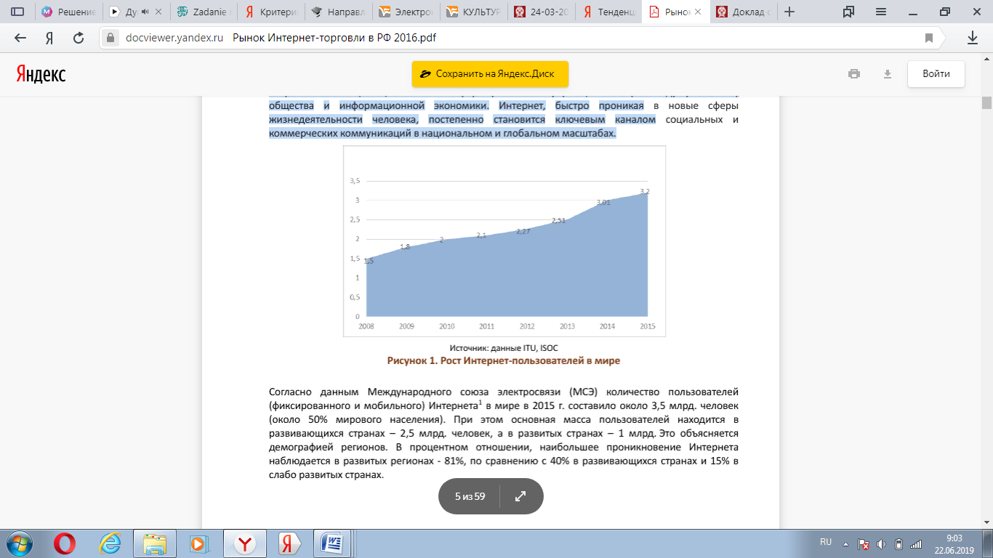

Рисунок 8 – Рост интернет-пользователей в мире [4]

Согласно данным Международного союза электросвязи (МСЭ) количество пользователей (фиксированного и мобильного) Интернета1 в мире в 2015 г. составило около 3,5 млрд. человек (около 50% мирового населения). При этом основная масса пользователей находится в развивающихся странах – 2,5 млрд. человек, а в развитых странах – 1 млрд. Это объясняется демографией регионов. В процентном отношении, наибольшее проникновение Интернета наблюдается в развитых регионах - 81%, по сравнению с 40% в развивающихся странах и 15% в слабо развитых странах.

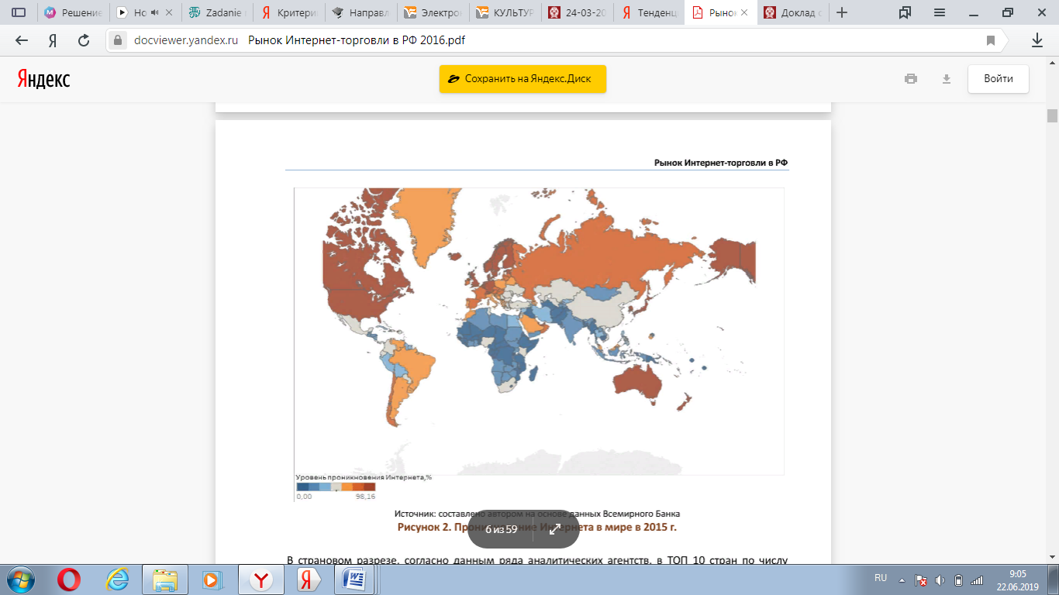

Рисунок 8 – Распространенность Интернета в мире на 2017 г.[4]

В страновом разрезе, согласно данным ряда аналитических агентств, в ТОП 10 стран по числу пользователей Интернета (фиксированного и мобильного ШПД2) входят Китай – 710 млн., Индия – 350 млн., США – 277 млн., Япония – 110 млн., Бразилия – 110 млн., РФ – 84 млн., Германия – 72 млн., Индонезия – 71 млн., Нигерия – 70 млн., Мексика – 59 млн. Это потенциальная многомилионная аудитория для локального и международного электронного бизнеса, в том числе Интернет-торговли. Высокое проникновение Интернета

Напрямую влияет масштабов Интернет-торговли товарами и услугами, которая активно развивается практически независимо от присутствующих политических и экономических вызовов в регионе.

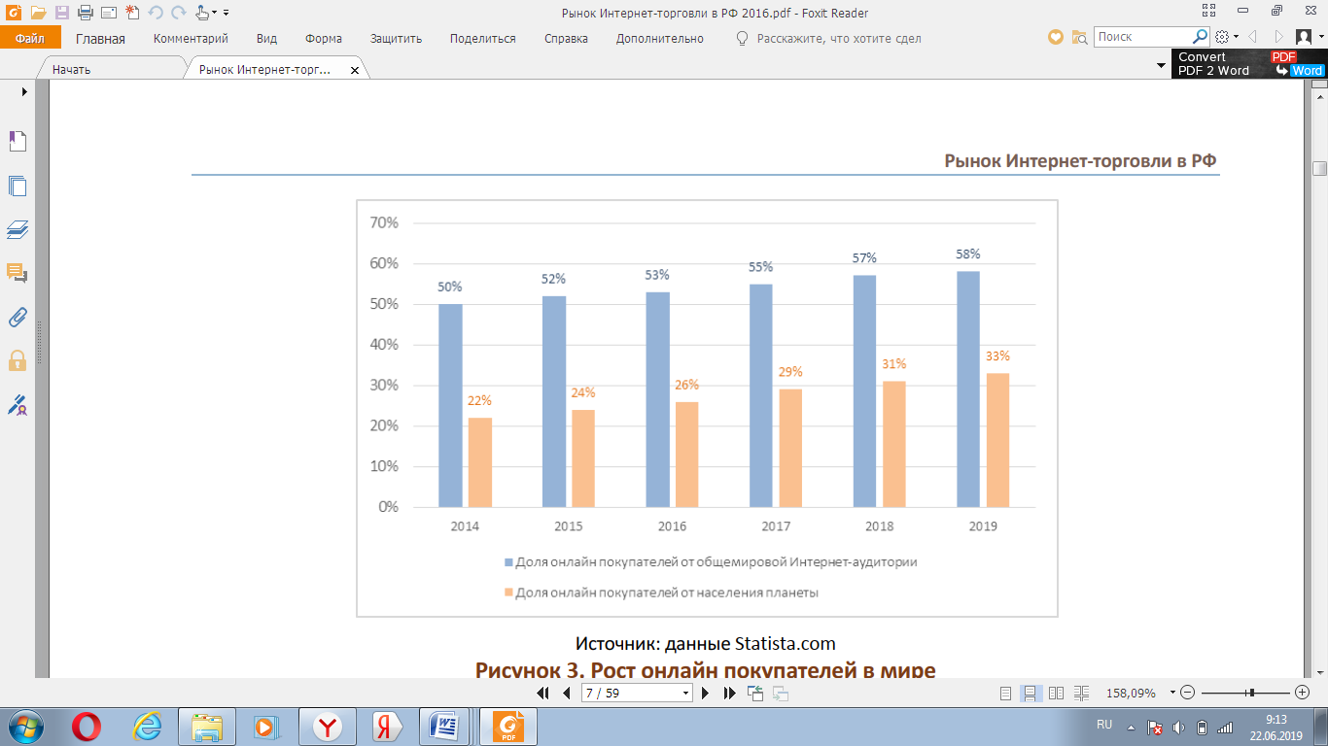

Рисунок 9 – Рост online-покупателей [4]

При этом практически во всех макрорегионах наблюдается активный рост мобильного Интернета. По данным исследовательской компании ComScore количество пользователей мобильного Интернета в мире превысило аудиторию фиксированного ШПД в 2014 г. (свыше 1,6 млрд. пользователей). С точки зрения темпов роста также наблюдается существенный разрыв.

По данным исследования за 2011-2014 гг. использование мобильного Интернета увеличилось на 36%, а фиксированного – всего на 10%. Драйверами роста стали относительно низкая стоимость мобильного трафика и самих мобильных устройств (преимущественно смартфонов и планшетов), с которых можно осуществить доступ. Это также способствует более быстрой информатизации менее развитых регионов, в том числе с высоким уровнем бедности в стране. Кроме того, по прогнозам Всемирного Банка в 2020 г. 1 млрд. новых пользователей будет осуществлять доступ в Интернет именно с мобильных устройств. Таким образом, мобильный Интернет постепенно превращается в ключевой коммуникационный канал, оттеснив на второй план условно традиционный трансформация влечет за собой обязательное преобразование существующей электронного пространства в формат «Any place, Any time, Everything»3, в том числе и электронных сервисов Интернет-торговли.

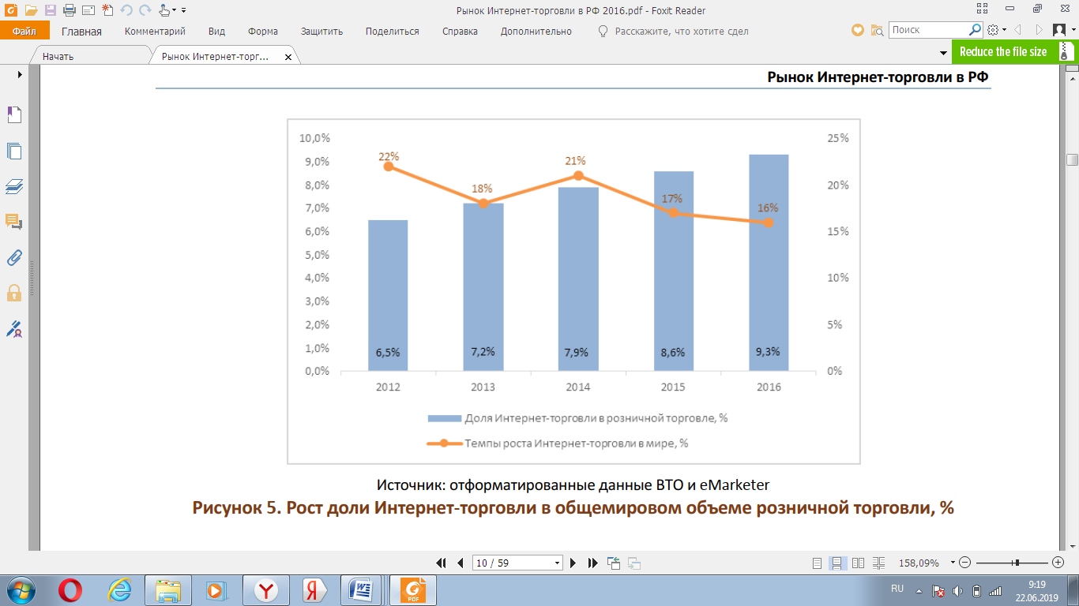

Рисунок 10 – Рост доли интернет-торговли в общемировом объеме розничной торговли, % [4]

Далее в отчете более подробно будет рассмотрен мировой и российский рынок розничной (B2C) Интернет-торговли, которая развивается достаточно динамично, несмотря замедление темпов роста с 2012 г. Эффект низкой базы обеспечил первоначально высокие показатели, но по мере насыщения рынков развитых стран, преимущественно США и стран Западной Европы развитие сектора становилось менее динамичным. Кроме того, немаловажную роль в снижение темпов роста онлайн рынка также сыграл кризис Еврозоны в 2012-2013 г. При этом доля Интернет-торговли, согласно данным консалтинговой

в совокупном объеме розничной торговли в мире постепенно растет, практически в 1,5 раза с 6,5% в 2012 г. до 8,6% в 2015 г. Что касается объемов Интернет-торговли, то по оценкам экспертов eMarketer, в 2015 г. Этот показатель достиг 1,8 трлн. долл., также увеличившись по сравнению с предыдущим годом на 17,7%, что немного ниже темпов роста в 2014 г. В 2016-2017 гг. также ожидается дальнейшее замедление роста сектора. Однако мощными драйверами роста могут стать активное глобальное проникновения мобильного Интернета в силу своей доступности, в том числе в экономически слабо развитых регионах, а также рост покупательной онлайн активности развивающихся стран Азиатско-Тихоокеанского региона. Кроме того, по оценкам

отраслевых экспертов, существенный прирост может дать онлайн торговля

нематериальными товарами электронные билеты и бронирование отелей, купоны и др.) – до 20-25% в год, но которая не всегда или не полностью учитывается в общем объеме онлайн продаж рыночными экспертами. Это объясняется тем, что на данный момент нет единой международной практики оценки и учета показателей формирующегося рынка Интернет-торговли.

# 7 Ключевые игроки рынка розничной Интернет-торговли в мире

На данный момент в мире существуют миллионы веб-сайтов (локальных и международных), осуществляющих онлайн продажи в разных форматах. Однако самыми крупными в международном масштабе из них являются преимущественно американские онлайн торговые площадки:

– Amazon (1995 г.) – крупнейший и старейший Интернет-мегамаркет для онлайн покупок в мире. На Amazon представлены различные товарные группы (бытовая техника и микроэлектроника, книги, одежда и обувь, транспортные средства и др.). Товары подлежащие реализации могут быть как новыми, так и подержанными. Amazon базируется в США, но его работа ведется по всему миру. Стоимость компании оценивается экспертами в примерно 35 млрд. долларов.

– eBay (1995 г.) – второй по значимости после Amazon американский Интернет-магазин в формате электронного аукциона. eBay, по различные оценкам, стоит приблизительно 10 млрд. долларов. Выставляются практически все существующие товарные группы. eBay также базируется в США.

– BestBuy (1996 г., создание онлайн-подразделения крупного американского оффлайн ритейлера) – один из крупнейших. Потребителям предлагается практически все потребительских устройств (ноутбуки, планшеты, смартфоны, DVD-проигрыватели и др.). Его приблизительная стоимость составляет около 50 млрд. долларов.

– Alibaba (1999 г.) – китайская онлайн компания, которая занимается онлайн продажами по всему миру. Она имеет миллионные доходы и находится среди лучших 100 веб-сайтов в мире. Также активно развиваются другие азиатские игроки . Кроме того, на рынке Интернет-торговли регулярно появляются игроки из других сегментов – банки, мобильные и почтовые операторы и прочие коммерческие организации, обладающие крупными массивами клиентских данных и развитыми электронными каналами продаж. Что касается того, какие именно товары приобретаются потребителями посредством Интернета в мире, то по данным ряда маркетинговых исследований, наиболее популярными категориями являются DVD/CD диски и онлайн-книги — свыше 20%.

# Заключение

В итоге ВБТ для развития технологического предпринимательства также значимо наличие крупных компаний – заказчиков. Поэтому необходимо стимулирование кластерных инициатив в конкурентных секторах региональной экономики как эффективного механизма взаимодействия крупного бизнеса и технологических малых и средних компаний.

Одним из значимых базовых факторов развития высоких технологий в регионах является создание и освоение новых технологий. Необходимо искать пути увеличения частных инвестиций НИОКР, в том числе применяя механизмы связанных грантов инновационных ваучеров. Возможно, следует выйти с инициативой о включении в критерии эффективности опорных вузов и бюджетных НИИ результатов интеллектуальной деятельности, созданных совместно с другими организациями.

Новые информационные системы только набирают обороты на российском рынке. Но исходя из уже имеющегося небольшого опыта можно сказать, что они обладают хорошим потенциалом на развитие.

В данной работе рассматривалась проблема на уровне подразделения, а именно неэффективный бизнес – процесс продаж web-сайте . Для решения данной проблемы был предложен проект информационной системы, который заключался в формулировании целей проекта, формировании требований к будущей информационной системе, определение её класса, в оценке зрелости как организации, так и её ИТ – инфраструктуры.

# Список использованных источников

1. Высокотехнологичные компании. [Электронный ресурс] – Режим доступа: <https://cyberleninka.ru/article/n/vysokotehnologichnye-kompanii-kak-faktor-strategicheskogo-razvitiya-otechestvennoy-ekonomiki>
2. Инновационный рейтинг. [Электронный ресурс] – Режим доступа: <https://www.iep.ru/files/Gaidarovskij_Forum2016/innovation_rating-13.01.16.pdf>
3. Информационные продукты и услуги. [Электронный ресурс] – Режим доступа : <https://life-prog.ru/1_4646_informatsionnie-produkti-i-uslugi.html>
4. Национальный доклад «Высокотехнологичный бизнес в регионах России». [Электронный ресурс] – Режим доступа : <https://docviewer.yandex.ru>
5. Основные особенности информационного продукта. [Электронный ресурс] – Режим доступа : <https://studopedia.net/3_69760_osnovnie-osobennosti-informatsionnogo-produkta-kotorie-kardinalno-otlichayut-informatsiyu-ot-drugih-tovarov.html>
6. Юридические аспекты информационного бизнеса. [Электронный ресурс] – Режим доступа : <https://zakon.ru/blog/2019/01/24/yuridicheskie_aspekty_infobiznesa>